

МИНИСТЕРСТВО ОБРАЗОВАНИЯ И НАУКИ

РЕСПУБЛИКИ ДАГЕСТАН

**МКОУ «Чанкурбенская СОШ»**

Россия, Республика Дагестан, 368207 Буйнакский район сел. Чанкурбе, chancurbe_school@mail.ru

№_ «__3_»_декабрь 2020 г__

В рамках проведения акции «Всемирный День борьбы со СПИДом» Были проведены профилактических мероприятий классные часы, массовые спортивные соревнования «Здоровое поколение - здоровая Россия». Для наглядной агитации в фойе школы   были размещены рисунки, стенгазеты, информационные плакаты по профилактике «Стоп ВИЧ – инфекция и СПИД» распространения ВИЧ – инфекции и СПИДа. Учащиеся 9 - 10 классов принимали участие в просмотре открытого урока «Знание – ответственность – здоровье», приуроченного ко Всемирному дню борьбы со СПИДом. 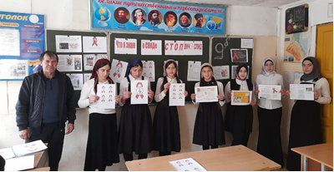

Алиев И.М. классный час в 9 классе на тему «Что я знаю о СПИДе», «Стоп ВИЧ/СПИД».

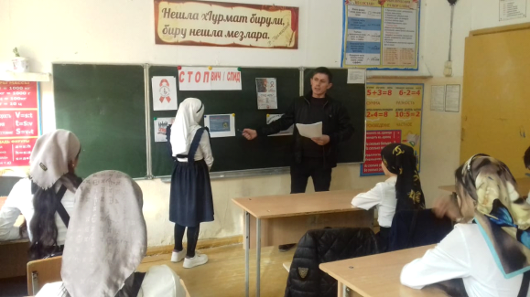

Бурасанов Ю.Б. Классный час «Стоп ВИЧ/ СПИД», Цель: сформировать у учащихся осознание важности проблемы ВИЧ/СПИДа и личной ответственности за свое поведение

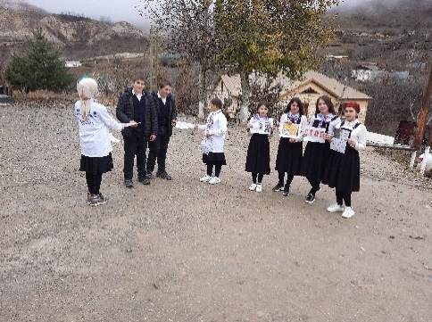 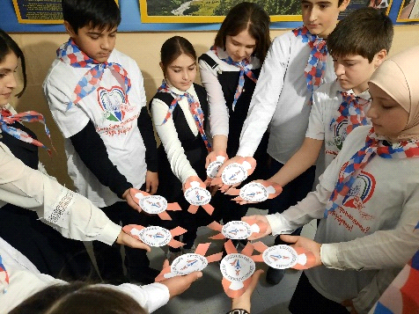

Акция «Всемирный День борьбы со СПИДом».

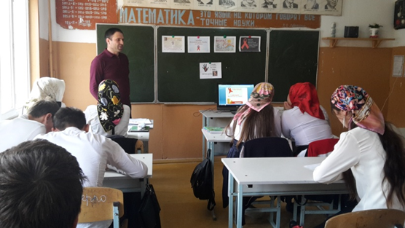 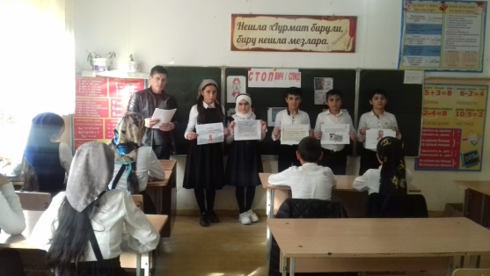

Насирханов З.М. с приглашением Социального педагога Балитиновой З.Т. провел занятие интернет –урок на тему: «Что я знаю о СПИДе!».Цель: привлечение внимания подростков к проблемам, связанным с ВИЧ/СПИД

Классные часы в 8-10 классе на тему «Вредные привычки» с приглашением работников правоохранительных органов.